**LAPORAN PRAKTIKUM PENGANTAR TEKNOLOGI INFORMASI**

**ANALISIS PENGELUARAN PELANGGAN WHOLESALE**



DISUSUN OLEH :

|  |  |
| --- | --- |
| Ahmad Fauzi Ridwan | 1242002051 |

**PERTEMUAN 10**

Prodi : Sistem Informasi

Dosen Pembimbing : Zakiul Fahmi Jailani S.Kom., MSc.

Asisten Dosen : Hafizhah Dea Az Zahrah

FAKULTAS TEKNIK DAN ILMU KOMPUTER

UNIVERSITAS BAKRIE

1. Masukkan Tabel dan Grafik dari Excel

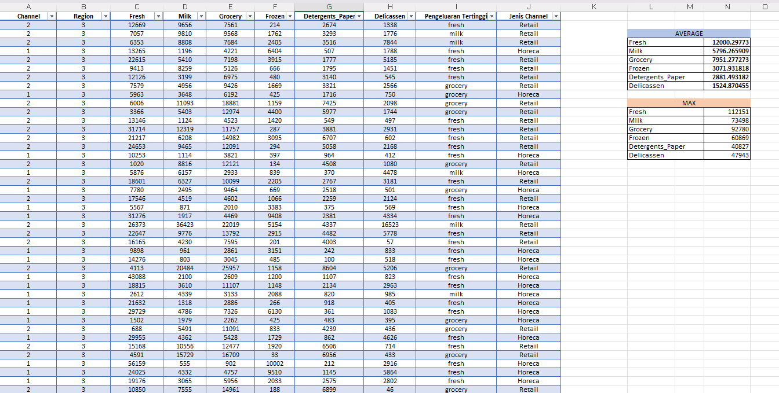

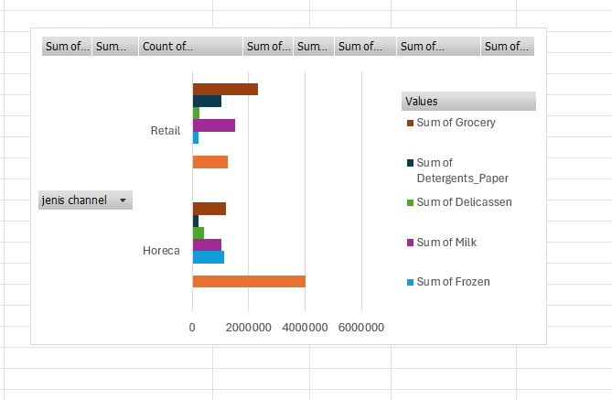

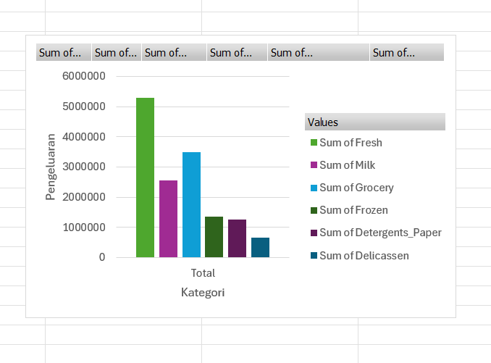



Penjelasan :

* Saluran distribusi mana yang paling banyak menghasilkan pendapatan?
* Dari data diatas dapat disimpulkan saluran distribusi yang paling banyak menghasilkan pendapatan adalah **Horecca**, total pendapatan yang paling terbesar di bagian Horecca adalah kategori Fresh dengan total pendapatannya (4.015.717)
* Untuk bagian Retail, kategori Fresh hanya mendapatkan (1,264,414)
* Kategori produk mana yang mendominasi pengeluaran pelanggan?
* Dari data diatas kategori produk yang mendominasi pengeluaran pelanggan adalah kategori **Fresh** dengan total pengeluaran adalah **(5.280.131)**, dengan masing masing pembagian dibagian Horecca (4.015.717) dan bagian Retail (1.264.414).
* Apa pola pengeluaran pelanggan berdasarkan wilayah (Region)?
* Pola pengeluaran pelanggan berdasarkan wilayah (Region) dengan pembagian **Horecca : 748 Region, Retail : 371 Region** dengan total pengeluarannya adalah 1119. Region Horecca lebih banyak dan lebih tinggi dari bagian kategori. Region Retail lebih sedikit tetapi mendominasi dikategori Grocery dan Detergent Paper.
* Rekomendasi berdasarkan analisis data, peluang untuk meningkatkan penjualan pada kategori tertentu
* Untuk meningkatkan penjualan pada kategori **Fresh** dengan memakai metode penjualan bundle. Dengan memakai metode tersebut, penjual akan mendapatkan keuntungan yaitu harga lebih murah satuannya
* Selain itu bisa memakai metode dengan membuat diskon untuk pembelian produk **Fresh**.